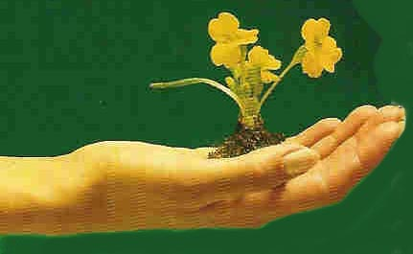
For growing business

September 2005

Vi kan hjälpa Dig och Dina Kunder med att få business att blomma

Bilagt finner Du lite information kring våra Gröna Produkter.

Elmiamässan Promotion var över all förväntan och vi betar av alla förfrågningar efter bästa
förmåga. Tveka inte att kontakta oss ang årets stora framgång, det Magiska Ägget och
Blommor på Burk. Bland ytterligare nyheter finns nu också Julglöggkryddvykortet.

Även om produkterna Blommor på Burk resp det Magiska Ägget inte finns på marknaden
från februari 2006 kan vi redan nu informera om att det kommer att bli en given succé mot
bakgrund av alla förfrågningar och offerter från återförsäljare.

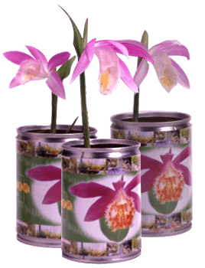
Proverna tog snabbt slut men nya är på väg med flyg, så har du inte beställt, tveka inte innan
De tar slut igen.


Det Magiska Ägget

Blommor på Burk

GLÖM INTE heller våra ordinarie fröpåsar och fröband, som kan levereras med standard- eller egen design. Fyllda med blomsterfrön, kryddörter, grönt, trä eller plantor – eller något helt annat.

Vi är flexibla, upplagor från 500 stycken standard upp till egen design (5000 fröpåsar eller fler).
Vi ger 25% återförsäljarrabatt!
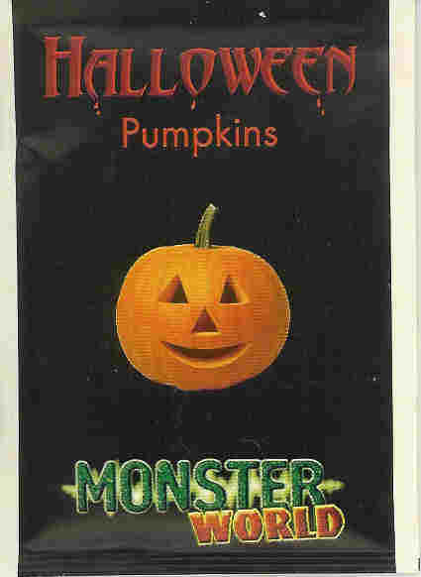
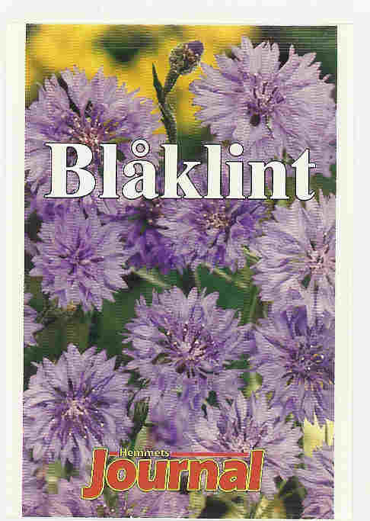
Vi önskar Dig en god tillväxt
Med vänlig hälsning

promo seeds scandinavia

Jan Arnetz och Bengt Eklund
08- 708 00 80


promo seeds scandinavia
www.promosseds.dk - www.promoseeds.se - www.promoseeds.fi
Telf.: +45 36 72 37 47 - +46 (08)-708 00 80 - + 35 (09)-6842 5770

